Дзяржаўная ўстанова адукацыі «Цэнтр творчасці дзяцей і
моладзі Цэнтральнага раёна г. Гомеля»

Навагодні перапалох у лесе
ці як Вушасцік быў Дзедам Марозам

Віталь Карпінскі
педагог дадатковай адукацыі,
кіраўнік узорнага тэатра лялек
«Чароўны свет» ДУА «Цэнтр
творчасці дзяцей і моладзі
Цэнтральнага раёна г. Гомеля»

намінацыя «Арыгінальны драматургічны матэрыял
для дзіцячага тэатра»

сцэнар лялечнага спектакля
для дзяцей малодшага школьнага ўзросту

праблематыка распрацоўкі: маральна-філасофская

Гомель – 2023 г.
Змест
Змест………………………………………………...………… | стар. | 2.
Анатацыя..…………………………………………………….. | стар. | 3.
Ад аўтара……………………………………………………… | стар. | 4.
Творчая група ………………………………………………... | стар. | 5.
Рэквізіт і дэкарацыі …………………………...……………... | стар. | 6.
Светлавыя эфекты …………………………………………… | стар. | 7.
Сцэнар лялечнага спектакля ………………………………... | стар. | 8.
Спіс выкарыстанай літаратуры ……………………….…….. | стар. | 23.
Прыкладанне ………………………………………………… | стар. | 24.

Анатацыя

Шматгадовае і невырашальнае пытанне - ці ёсць Дзед Мароз на самой справе, абвастрыўся напярэдадні навагодніх святаў. Вушасцік, зайчаня казачнага лесу, бярэцца вырашыць гэтае пытанне з уласцівай яму энергіяй, часам якая мяжуе з неразважлівасцю. Страціўшы надзею, Вушасцік здзейсняе чараду дрэнных і добрых спраў, якія набліжаюць яго да запаветнага адказу.
У сцэнары лялечнага спектакля ў іншасказальна форме падымаюцца маральныя пытанні дабра і зла. Адначасова выкарыстоўваецца тэатр ценяў і мяккія міміруючыя лялькі [3, с.15]. Сцэнарый будзе цікавы кіраўнікам лялечных тэатраў і ўсім, каму неабыякавы свет лялек.

Ад аўтара

Больш за 25 гадоў таму я напісаў некалькі казачных апавяданняў, пад адзінай назвай «Казкі Буда-Кашалёўскага лесу» [2, с.2]. Гэтыя апавяданні, здавалася б, пра лясных жыхароў казачнага лесу, але, на самой справе, яны пра нас з вамі, таму што ў іх падымаюцца пытанні Дабра і Зла, з якімі мы сутыкаемся ў нашым дарослым жыццi пастаянна.
Адно з апавяданняў - навагодняе. І, мабыць, актуальнасць гэтага аповеду, а дакладней сказаць навагодняй казкі, за гэтыя доўгія гады зусім не разгубілася. Больш за тое, перыядычна перачытваючы менавіта гэтую, навагоднюю казку, я знаходжу ўсё больш і больш глыбокі сэнс, які ў ёй быў закладзены пры напісанні. Гэта вядома можа здацца дзіўным! Я, аўтар, адкрываю ва ўласнай казцы тое, што мной было напісана як-бы «паміж радкоў». І гэта мяне здзіўляе з кожным годам усё больш і больш. Як бы там ні было, пазнаёміўшы аднойчы юных артыстаў узорнага тэатра лялек «Чароўны свет», кіраўніком якога я з'яўляюся, з гэтай казкай, я ўбачыў у іх вачах зацікаўленасць. Далейшае абмеркаванне прывяло нас да сумеснага рашэння аб магчымасці падрыхтоўкі лялечных спектакляў па матывах казак Буда-Кашалёўскага лесу. На той момант у нашым творчым калектыве ўжо меўся досвед працы ценявога тэатра і рабяты літаральна засыпалі мяне рознымі прапановамі, як зрабіць казку ў фармаце лялечнага спектакля з выкарыстаннем тэатра ценяў. Мне заставалася толькі крыху падкарэктаваць на паперы прапановы, якiя паступiлi ад дзяўчынак і хлопчыкаў. Чым я з задавальненнем і заняўся ў вольны час. Цяпер мы ў працэсе падрыхтоўкі прэм'еры лялечнага спектакля, памятаючы галоўнае правіла традыцыйных лялечнікаў «Важна не тое, што лялькі кажуць, а тое што яны робяць» [1, с.8].
Вядома, такое зліццё ценявога тэатра, мімічных лялек і гульні святла не з'яўляецца панацэяй. Гэта ўсяго толькі адзін з варыянтаў рэжысёрскага рашэння. Мы, разам з нашымі юнымі артыстамі, бачым гэты спектакль менавіта такім. Але мы таксама ўпэўненыя, што выкарыстоўваючы дадзены сцэнарый як аснову для пастаноўкі лялечных спектакляў з іншымі лялькамі (вялiкiх, трасцявых, марыянеткавых і г.д.), у многіх творчых калетываў атрымаецца яшчэ больш цікава і захапляльна.
Поспехаў вам, мае дарагія калегі і сябры!

Творчая група
Працягласць спектакля: 30 хвілін.
Колькасць акцёраў: ад 4 да 10.
Дзеючыя асобы:

Мудрая Сава - 1 лялькавод;
Зайчаня Вушасцік-1-2 лялькавода;
Ваверчаня Пушысцік -1-2 лялькавода;
Прадавец цацак - можа выкарыстоўвацца дарослы акцёр або мімічная лялька - 1-2 лялькавода;
Акцёры ценявога тэатра-1-3 чалавекі.

У перыяд падрыхтоўкі лялечнага спектакля мэтазгодна запрашэньне бацькоў і ўсіх зацікаўленых асоб для вырабу канструкцыі шырмы, вырабу лялек, дэкарацый і рэквізіту, падрыхтоўкі афіш, напісання фанаграмы, размяшчэння рэкламы ў сацыяльных сетках і г.д. Пажадана прыцягнуць у творчую групу прафесійнага мастака і рэжысёра-пастаноўшчыка.
Непасрэдна перад і падчас правядзення спектакля лялек спатрэбіцца дапамога дарослых: гукааператара і аператара светлавых эфектаў.

Рэквізіт і дэкарацыі

1) Шырма (дадатак 1)
2) Афармленне шырмы (восень і зіма)
3) Крэсла-пампавалка
4) Камін з падсветкай, якая імітуе агонь
5) Пыласос
6) Дрэва з дуплом
7) Экран для тэатра ценяў, аформлены ў выглядзе вясковага акна
8) Адрыўны каляндар з 3 лістамі: «16 кастрычніка», «23 снежня», «31 снежня»
9) Стол дзіцячы
10) Крэслы дзіцячыя 2 шт.
11) Паштовая скрыня
12) Малюнак і канверт
13) Скрынка з алоўкамі
14) Санкі
15) Вялікі ліст Дзеда Мароза
16) Навагодняя ёлка
17) Падарункі каля ёлкі
18) 5-7 цацак для афармлення прылаўка крамы
19) Веласіпед дзіцячы

Светлавыя эфекты
Для акцэнтавання ўвагі гледачоў на асобных планах і стварэння цікавага светлавога эфекту ў сцэнарыі лялечнага спектакля выкарыстаны прынцып ручной змены светлавых патокаў.
Усяго неабходна не менш за 7 асобных электрычных ліній з дыммiрамi:
1) падсвятленне дупла дрэва;
2) першы шэраг асноўны падсвятлення сцэны;
3) другі шэраг асноўны падсвятлення сцэны;
4) пражэктар ценявога тэатра;
5) святло ў каміне, які імітуе агонь;
6) агеньчыкі навагодняй ёлкі;
7) агеньчыкі падсвятлення для лiста ад Дзеда Мароза.

Для зручнасці агульнага святла ў зале таксама выводзіцца на адзiны блок дыммiраў. Электрычная схема прадстаўлена ў дадатку 2.

Сцэнар лялечнага спектакля
(гучыць музыка, плаўна павялічваецца святло ў дупле дуба))
Мудрая Сава: Угу! Угу! (ухань). Добры дзень, мае маленькія сябры! Я рада вітаць вас у нашым казачным лесе. Вы пазналі мяне? Ну вядома! Малайцы! Так, гэта я! Мудрая сава казачнага лесу. Я вялікі збіральнік казак і вялікі аматар іх распавядаць. Мае вы добрыя, любіце казкі? (адказы гледачоў). Тады сядайце ямчэй, я пачынаю.
(музычная перабіўка)

Мудрая Сава: У нашым казачным лесе жыве маленькі зайчаня. Клічуць яго Вушасцік. Ён увесь час трапляе ў самыя неверагодныя гісторыі. Я б сказала, што ён вялікі непаседа, які вечна куды-небудзь усоўвае сваю цікавую пыску. Але, мабыць, Вушасцік ўсё ж даволі мілы, спагадны і добры жыхар нашага казачнага лесу. Сёння, мае маленькія сябры, я раскажу вам як Вушасцік зладзіў у нашым лесе самы сапраўдны навагодні перапалох. Увага, сябры, казка «Навагодні перапалох у лесе, ці як Вушасцік быў Дзедам Марозам».

(музычная перабіўка, плаўна памяншаецца святло ў дупле дуба і адначасова плаўна павялічваецца асветленасць сцэны)
(на сцэне домік Вушасціка знутры: камін, крэсла качалка, стол, два крэслы, пыласос; на задняй сцяне вісіць адрыўны каляндар
і гадзіннік- ходзікі)
(Вушасцік пыласосіць пакой, спявае песню «Прыг, скок» і перыядычна выкарыстоўвае насадку-шчотку з трубой і шлангам як стойку для мікрафона)
(словы песні «Прыг, скок» і спасылкі размяшчэння фанаграмы «плюс» i «мiнус» ў інтэрнэт-рэсурсах у дадатку 3)
(Вушасцік хавае пыласос за кулісы, вяртаецца,
задаволена азірае парадак у пакоі)
Вушасцік: Ну вось і ўсё! Усё чыста і на сваіх месцах! Можна і на вуліцу выйсці пагуляць! Як там сёння з надвор'ем?

(выглядае ў акно)

Вушасцік: Ой! Яшчэ ўчора дрэвы стаялі зялёныя, а сёння на іх жоўтыя, чырвоныя і нават карычневыя лісточкі. Няўжо хутка наступіць зіма? Сонейка схаваецца. Дні стануць кароткімі. І стане вельмі-вельмі холадна.

(музычная перабіўка, плаўна павялічваецца святло ў дупле дуба)

Мудрая Сава: Угу! Угу! (ухань). Ад такіх думак Вушастыку стала зябка. Ён хуценька збягаў на вуліцу за дровамі і затапіў камін. Ах, як весела затрашчалі сухія палены! Ад агню па ўсім доме разлілася блажэнная цеплыня. Вушасцік пасунуў крэсла бліжэй да каміна і пачаў марыць.

(Вушасцік па ходзе маналогу хаваецца за кулісы, вяртаецца з дровамі, прыносіць іх да каміна і распальвае агонь (ўключаецца святло ў каміне), ўсаджваецца ў крэсла качалку)

Мудрая Сава: О! Гэта быў любімы занятак Вушасціка. Спачатку ён прадставіў, як будзе катацца на лыжах. Потым ён успомніў пра санкі і канькі, якія так неабходныя зімой.

Вушасцік: Як жа добра гуляць у заснежаным лесе!

(Вушасцік пазяхнуў)

Вушасцік: Да таго ж зімой будзе самае лепшае свята. Новы год!

(Вушасцік яшчэ раз пазяхнуў і заснуў у крэсле)
(плаўна памяншаецца асветленасць сцэны, паўзмрок,
асвятляецца экран ценявога тэатра)

Мудрая Сава: Вушасціку прысніўся выдатны сон! Як быццам Новы год ужо наступіў. Да яго ў госці прыйшоў Дзед Мароз і пакінуў пад елкай вялікую скрынку з падарункам. Вушасцік ў сне пачаў развязваць стужачкі. Яму вельмі хацелася паглядзець на падарунак. Але, на жаль, Вушасцік прачнуўся.

(па ходзе маналогу на экране выбудоўваецца ценявы дзеянне: навагодняя ёлка, ідзе Дзед Мароз, з мяшка дастае падарункі і ўкладвае пад ёлкай, Вушасцiк буйным планам і падарунак)
(плаўна памяншаецца святло ў дупле дуба, плаўна павялічваецца асветленасць сцэны, згасае экран ценявога тэатра)

Вушасцік: (з сумам) Дык гэта быў толькі сон? Які жаль! Дзядуля Мароз, напэўна, падарыў мне нешта выдатнае. Можа, нават якую-небудзь цікавую гульню.

Вушасцік: Эх, ну навошта я так рана прачнуўся? Вось было б выдатна даведацца, што ляжала ў той скрынцы.

(Вушасцік перамяшчаецца па сцэне пасля кожнай рэплікі)
Вушасцік: Там, у скрынцы, напэўна, ляжалі цацачныя цягнік і чыгунка. Які гэта быў бы цудоўны падарунак! Вось калі б Дзядуля Мароз на самай справе падарыў мне іх на Новы год! Трэба тэрмінова напісаць яму ліст.

(плаўна павялічваецца святло ў дупле дуба)

Мудрая Сава: Нядоўга думаючы, Вушасцік падсеў да стала, дастаў каляровыя алоўкі і лісток паперы.

Ушастик: Лепш я намалюю яму, так будзе надзейней: тады Дзядуля Мароз не памыліцца з падарункам!

Мудрая Сава: Так вырашыў Вушасцік і прыступіў да працы.

(Вушасцік малюе за сталом, спявае песню «Можам усё намаляваць» і перыядычна выскоквае з-за стала, не можа спакойна ўседзець на месцы)
(словы песні «Можам усё намаляваць» і спасылкі размяшчэння фанаграмы «плюс» i «мiнус» ў інтэрнэт-рэсурсах у дадатку 4)

Мудрая Сава: Праз некалькі хвілін малюнак быў амаль гатовы. Заставалася толькі размаляваць паравоз. Вушасцік выбраў самы прыгожы аловак і падрыхтаваўся размалёўваць трубу. Раптам у дзверы нехта пастукаў.

(гук груку ў дзверы)

Мудрая Сава: Вушасцік ад нечаканасці падскочыў, і аловак упаў. Пакуль ён яго шукаў пад сталом, дзверы адчыніліся, і на парозе з'явіўся Пушысцік – самы маленькі ваверчаня ў лесе.

(па ходзе маналогу Савы Вушасцік абыгрывае словы,
на сцэне з'яўляецца Пушысцік)
(плаўна памяншаецца святло ў дупле дуба)

Пушысцік: Прывiтанне, Вушасцік! Я табе не перашкодзіў?

(Вушасцік «вынырвае» з-пад стала))

Вушасцік: Вiтаю, Пушысцік! Заходзь! Ты мне ніколі не перашкаджаеш.

Пушысцік: А што ты робіш? Можа, пойдзем пагуляем на вуліцы ў мяч?
Вушасцік: Я зараз хуценька размалюю свой малюнак і тады пойдзем, добра? Пасядзі пакуль побач.
(Пушысцік падыходзіць да стала і з цікаўнасцю разглядае малюнак)

Пушысцік: Ух ты, які цягнік! Як жа ты выдатна малюеш, Вушасцік!

Ушасцік: Я адпраўлю малюнак Дзядулі Марозу. Можа, на Новы год ён мне цягнік і падорыць. А ты ўжо што-небудзь у яго папрасіў?

Пушысцік: Не. Я яшчэ зусім пра гэта не думаў. І, акрамя таго, ты ведаеш, Вушасцік…

Пушысцік: (з таямнічасцю ў голасе) Мне здаецца, што Дзядулі Мароза на самой справе-то і няма!

Вушасцік: (здзіўлена) Як гэта так? А хто ж падарункі прыносіць нам пад ёлку?

Пушысцік: Я думаю, гэта робяць нашы бацькі. Яны даведваюцца, што мы хочам атрымаць у падарунак, і ноччу кладуць пад ялінку. А раніцай робяць выгляд, што нічога не ведаюць.

Вушасцік: Ну-у-у, гэтага не можа быць! Навошта бацькам нас падманваць? Яны ж маглі самі іх падарыць. Не, Пушысцік, я ў гэта не веру!

Пушысцік: Не ведаю, што табе і сказаць. Можа, нашы мамы і таты ў дзяцінстве таксама атрымлівалі падарункі сваіх бацькоў, як быццам ад Дзеда Мароза. Напэўна, ім гэта вельмі падабалася. Таму яны і самі так робяць цяпер?

Вушасцік: Не, не, Пушысцік! Гэтага не можа быць! Дзядуля Мароз існуе на самай справе!

Пушысцік: (з сумам) Вельмі б хацелася ў гэта верыць.

(плаўна павялічваецца святло ў дупле дуба)

Мудрая Сава: Некалькі хвілін у пакоі было ціха. Вушасцік з захапленнем размалёўваў цягнік. Пушысцік з вялікай цікавасцю назіраў за яго працай.
(плаўна памяншаецца святло ў дупле дуба)

Пушысцік: Паслухай, Вушасцік, а куды ты хочаш адправіць свой ліст? У цябе ёсць адрас Дзеда Мароза?
Ушастик: Адрас? Не, адрас я не ведаю. Я думаў проста пакінуць ліст каля сваіх дзвярэй.
Пушысцік: Не! Не! Так не падыходзіць! Давай майстраваць паштовую скрыню і напішам на ім: «Для Дзеда Мароза!»

Вушасцік: А потым?

Пушысцік: А потым павесім яго на дрэва. І ты апусціш туды свой ліст. І я таксама так зраблю. І ўсім-усім скажам гэта зрабіць. Тады Дзед Мароз, калі ён сапраўды ёсць, зможа іх адтуль забраць!

Вушасцік: Выдатна! Ура! Давай неадкладна майстраваць паштовую скрыню!
(плаўна павялічваецца святло ў дупле дуба)
(Сава спіць у дупле дуба з зачыненымі вачыма і не прачынаецца, музычная перабіўка, паўза, музычная перабіўка другі раз, паўза,
Сава ўсё роўна не прачынаецца)

Вушасцік: (высоўваецца за межы сцэны ў бок дуба) Сава! Сава! Прачніся! Пара казку працягваць!

Вушасцік: (паварочваецца да Пушысціка) Яна што? Спіць? Вось гэта так! А як жа казка? Давай яе разам будзіць!

Вушасцік і Пушысцік: (разам) Сава! Сава! Прачніся!

(Сава некалькі разоў адкрывае і заплюшчвае вочы)

Мудрая Сава: I не трэба так крычаць! Я ўсё выдатна чую! Ні днём, ні ноччу ад вас спакою няма! Удзень я сплю! Прыходзьце, калі сцямнее.

(Сава заплюшчвае вочы)

Вушасцік: Ды пачакай, мудрая галовачка! Хлопчыкi i дзяўчынкi казку хочуць даслухаць!
(Сава адкрывае вочы)

Мудрая Сава: Казку? Ой! Я і забылася пра казку. Прабачце мяне, мае маленькія сябры! Мы працягваем!

(Вушасцік і Пушысцік вяртаюцца да працы)

Мудрая Сава: I праца закіпела! То Вушасцік пілаваў дошкі, то Пушысцік цесаў іх. Потым яны па чарзе забівалі цвікі. Сябры вельмі стаміліся, але затое паштовая скрыня атрымалася на славу! Нарэшце, Вушасцік прынёс фарбы з пэндзлікам і вывеў прыгожымі літарамі: «Для Дзядулі Мароза». Праца была скончаная.

(па ходзе маналогу Савы на сцэне абгульваюцца яе словы)
(плаўна памяншаецца святло ў дупле дуба)

Пушысцік: Як выдатна! Якая прыгажосць! Дзед Мароз яго абавязкова заўважыць.

Вушасцік: Абавязкова заўважыць! А ведаеш, што я прыдумаў? Мы павесім скрыню насупраць майго дома. Сёння ж я пачну вартаваць каля акна і абавязкова ўбачу, як Дзядуля Мароз забірае лісты. Вось будзе выдатна!

Пушысцік: Ух ты! І я хачу паглядзець! А можна ў цябе заначаваць? Я табе перашкаджаць не буду. Калі хочаш, будзем пільнаваць па чарзе. Хто-небудзь з нас абавязкова заўважыць Дзеда Мароза.

Вушасцік: Давай! А то раптам я магу выпадкова i заснуць.

(плаўна павялічваецца святло ў дупле дуба)
(плаўна памяншаецца асветленасць сцэны,
асвятляецца экран ценявога тэатра)

Мудрая Сава: На тым сябры і вырашылі. Вушасцік пачаў прымацоўваць скрыню да бярозкі, насупраць свайго акна, а Пушысцік пабег апавяшчаць сваіх знаёмых. Хутка аб паштовай скрыні ведалі ўсе насельнікі лесу. Вушасцік яшчэ не паспеў злезці з дрэва, а да яго ўжо пачалі сцякацца і стары і малы: адны прыйшлі проста з цікаўнасці, іншыя трымалі ў руках запячатаныя канверты. Паштовая скрыня стала паступова напаўняцца. Так прайшоў дзень.

(па ходзе маналогу Совы на экране выбудоўваецца ценявы дзеянне: бярозка і Вушасцік, які прымацоўвае паштовую скрыню; паступовы прыход жыхароў лесу (фігуркі самых розных лясных жывёл) да бярозкі)
(плаўна павялічваецца асветленасць сцэны, згасае экран ценявога тэатра,
на сцэне Вушасцік і Пушысцік))

Мудрая Сава: Як толькі сцямнела, Вушасцік і Пушысцік селі каля акна. У цемры яны ціха перагаворваліся: баяліся спудзіць Дзеда Мароза. Але ніхто да скрыні не падыходзіў.

(па ходзе маналогу Савы гук гадзінніку- ходзікаў,
гадзіннік адбівае адзін удар)

Мудрая Сава: Пушысцік неўзабаве заснуў, а Вушасцік усё сядзеў і чакаў. Мінула гадзіна, другая.

(Гадзіннік адбівае два ўдары)

Мудрая Сава: Вушасціку хацелася спаць усё мацней і мацней. Нарэшце, вочы яго самі сабой зачыніліся.

Вушасцік: (мармыча) Трэба абудзіць Пушысціка, абавязкова трэба.

Мудрая Сава: Некалькі гадзін у хаце было ціха-ціха. Ні адзін гук не парушаў сон сяброў.

(музычная перабіўка, напрыклад «насцярожаны гук, будзьце пільныя»)
(трохі асвятляецца экран ценявога тэатра)
(на экране стаіць Бярозка і побач з ёй вялікая бясформенная фiгура)

Мудрая Сава: Раптам Вушасцік прачнуўся. Яму пачуліся чыесьці крокі на вуліцы. Ён асцярожна выглянуў у акно: так і ёсць: каля паштовай скрыні хтосьці быў! Вушасцік пачаў будзіць Пушысцік.

Вушасцік: Пушысцік, міленькі, прачніся, мне аднаму страшна…

Мудрая Сава: Пушысцік прачнуўся і таксама спалохаўся. Спачатку спалохаўся проста так. А затым, калі ўбачыў цень на вуліцы, спалохаўся па-сапраўднаму. Так яны і сядзелі ўдваіх, трасячыся ад страху. На іх шчасце з-за хмары выглянуў месяц. Ён асвятліў палянку перад домам, бярозку з паштовай скрыняй. А яшчэ таго, хто іх так напалохаў. Старога бурага мядзведзя.

(плаўна памяншаецца святло ў дупле дуба)
(экран ценявога тэатра асвятляецца мацней, у вялікай бясформеннай глыбе выразна праступае вобраз вялікага мядзведзя)
(Вушасцiк крыху адчыняе дзверы і ў шчыліну крычыць)

Вушасцік: Дзядуля Таптыгін, што вы там робіце?

Мядзведзь: Цьфу ты, як напалохаў! Што гэта за манера такая, палохаць старэйшых?
(на экране мядзведзь падскоквае на месцы)

Вушасцік: Ой, Дзядуля Таптыгін, вы прабачце нас, калі ласка, мы не знарок. Мы самі спалохаліся вас.

Мядзведзь: Ды добра ўжо, чаго там!
(на экране мядзведзь пачынае рухацца да краю экрана)

Вушасцік: Дзядуля Таптыгін! Пачакайце! Навошта вы сюды прыходзілі?
(плаўна павялічваецца святло ў дупле дуба)

Мудрая Сава: Але мядзведзь і не думаў спыняцца. Ён пакрочыў яшчэ хутчэй.
(згасае экран ценявога тэатра)
Мудрая Сава: Час да свiтання сябры вартавалі па чарзе, але больш нікога не заўважылі.

(плаўна памяншаецца асветленасць сцэны)
(экран ценявога тэатра асвятляецца максімальна)

Мудрая Сава: Як толькі пачало світаць, яны паспяшаліся да скрыні і прыадчынілі вечка. Усе лісты ляжалі на месцы. Іх ніхто не забраў. Больш за тое, з'явіўся яшчэ адзін. Ад каго б вы думалі? Ад самога дзядулі Таптыгіна.

(па ходзе маналогу Савы на экране Вушасцік і Пушысцік спяшаюцца да бярозкі, адкрываюць паштовую скрыню)
(плаўна памяншаецца святло ў дупле дуба)
(плаўна выключаецца экран ценявога тэатра, плаўна павялічваецца асветленасць сцэны)

Пушысцік: (з уздыхам) Напэўна, яму было сорамна прыносіць ліст днём, вось ён ноччу і прыходзіў.

Вушасцік: Вядома, сорамна, такі дарослы, а верыць у Дзядулю Мароза, як маленькі.

Пушысцік: Ты ведаеш, Вушасцік, я, напэўна, больш вартаваць не змагу. Я так моцна хачу спаць! Калі я яшчэ адну ноч не пасплю, то дакладна захварэю. А я не хачу хварэць. Ты ўжо прабач, калі ласка.

Вушасцік: Нічога, Пушысцік, не хвалюйся! Я і сам падпільную Дзядулю Мароза!
(плаўна павялічваецца святло ў дупле дуба)
(плаўна памяншаецца асветленасць сцэны)

Мудрая Сава: Лёгка сказаць, ды цяжка выканаць. Не адну ноч вартаваў Вушасцік. На яго было шкада глядзець: пад вачыма з'явіліся вялікія сінякі ад недасыпання. Нават шэрстка перастала блішчаць. А лісты заставаліся ляжаць на сваім месцы.
(плаўна ўключаецца экран ценявога тэатра)

Мудрая Сава: «А можа, і насамрэч няма ніякага Дзядулі Мароза?» - думаў Вушасцік, у чарговы раз зазіраючы ў паштовую скрыню.

(па ходзе маналогу Савы, на экране Вушасцік зазірае у паштовую скрыню і паныла брыдзе ад дрэва)

Мудрая Сава: Хоць з іншага боку паглядзець, так да Новага года яшчэ больш за два месяцы заставалася. Час яшчэ быў.

(плаўна выключаецца экран ценявога тэатра)

Мудрая Сава: Час, вядома, быў, а сіл у Вушасціка зусім не засталося. Ён зачыніў вечка скрыні і пабрыў да дома. Там ён разаслаў пасцельку і з асалодай заснуў. Вушасцік праспаў дзень, другі. Толькі на трэці дзень, пад вечар, ён, нарэшце, прачнуўся. А лісты з скрыні так ніхто і не забраў. І Вушасцiк перастаў вартаваць па начах. Кожную раніцу ён працягваў правяраць змесціва скрыні. Лісты былі на месцы.

(падчас маналогу Савы мяняюцца дэкарацыі: варыянт 1- восеньскі блок дэкарацый здымаецца, пад ім застаецца заснежаны блок дэкарацый, восеньскі блок дэкарацый выносіцца за кулісы; варыянт – 2: вывозіцца шырма з дэкарацыяй зімовага напаўнення, ставіцца перад дэкарацыяй восеньскай і пасля гэтага восеньская дэкарацыя вывозіцца за кулісы)

Мудрая Сава: А дні ўсе ішлі і ішлі. Хутка выпаў першы сняжок. Стала зусім холадна. А Дзед Мароз нібы і не думаў забіраць лісты.

(плаўна павялічваецца асветленасць сцэны, на календары 24 снежня)

Вушасцік: (з сумам) Няўжо ён не забярэ нашы малюнкі? І мы ўсе застанемся без падарункаў? Мы ж так іх чакаем!

Мудрая Сава: Калі да Новага года застаўся ўсяго адзін тыдзень, Вушасцік адважыўся на адчайны ўчынак.

(плаўна ўключаецца экран ценявога тэатра)

Мудрая Сава: У самы цёмны гадзіну ночы ён выйшаў з хаты, крадучыся падышоў да бярозкі, ціха прыадчыніў вечка скрыні і стаў вымаць лісты. Як толькі паштовая скрыня апусцла, Вушасцік асцярожна прыкрыў вечка і з усіх ног кінуўся бегчы да дома. Ён зачыніўся на ўсе замкi і занавесіў вокны: ніхто не павінен быў убачыць, што ён збіраўся рабіць.
(па ходзе маналогу Савы, на экране Вушасцік, крадучыся падыходзіць
да бярозкі, адкрывае паштовую скрыню, забірае лісты
і спяшаецца вярнуцца ў дом)
(плаўна выключаецца экран ценявога тэатра, Вушасцік з'яўляецца на сцэне з лістамі ў руках)

Вушасцік: (выкрываючы першы ліст) Я сам буду Дзедам Марозам! Прачытаю лісты, пайду ў горад і зараблю падарункі для сваіх сяброў. Так! Гэта вельмі дрэнна — чытаць чужыя лісты. Але затое на Новы год усе мае сябры атрымаюць падарункі!

Мудрая Сава: Сябры прасілі самыя розныя цацкі: хто барабан, хто машыну. А малая вавёрачка - ляльку, якая ўмела казаць «мама» і «тата». Вушасцік разглядаў малюнкі, чытаў лісты і ледзь стрымліваў слёзы.

Вушасцік: (шэптам) Вы іх атрымаеце, абавязкова атрымаеце!

(плаўна памяншаецца асветленасць сцэны, праводзіцца змена дэкарацыі)

Мудрая Сава: Раніцай Вушасцік ўзяў санкі, вялікі мяшок і адправіўся ў дарогу. Горад сустрэў яго вясёлымі агеньчыкамі: усе рыхтаваліся сустракаць Новы год. Вушасцік блукаў па вуліцах і, нарэшце, знайшоў тое, што шукаў — вялікі, прыгожы і прыбраны магазін цацак. Вушасцік зайшоў у яго і замёр ад захаплення. Якіх толькі цацак тут не было!

(падчас маналогу Савы са сцэны прыбіраецца ўвесь рэквізіт дома Вушасціка, рама акна вясковага дома (ценявы тэатр) выдаляецца, застаецца толькі рама з экранам, адчыняецца 1 шэраг задніка «вітрыны з цацкамі» і 2 шэраг задніка «прылавак крамы цацак», раскладваюцца вялікія цацкі)
(плаўна павялічваецца асветленасць сцэны
і падсвятленне 2 шэрагу задніка)
(на сцэне Вушасцік з санкамі на фоне крамы цацак, за прылаўкам прадавец цацак - дарослы артыст або лялька)
Вушасцік: (шэптам) Якая прыгажосць!

Прадавец цацак: Ну што, малыш, выбраў сабе што-небудзь? А то крама хутка зачыняецца.

Мудрая Сава: Вушасцік азірнуўся: побач з ім стаяў прадавец. Вушасцік спачатку спалохаўся, але затым убачыў, які добры ў прадаўца твар. І перастаў баяцца.
Прадавец цацак: Ну, што ж ты? Не ведаеш, што выбраць? А ты паглядзі, якія тут машынкі.

(Вушасцік адмоўна круціць пысачкай)

Прадавец цацак: (са здзіўленнем) Не падабаюцца машынкі? Ну, тады можа табе больш спадабаюцца вось гэтыя гульні? (дастае з-за прылаўка скрынкі з гульнямі) Таксама не?

Мудрая Сава: Вядома ж, Вушасціку спадабаліся і машынкі, і гульні, і лялькі. Але ж яму патрэбныя былі цацкі не для сябе!

Прадавец цацак: Пачакай, Малыш! Я, здаецца, здагадаўся. У цябе няма грошай! Калі так, то можаш выбраць сабе любую цацку. Я табе яе дару!

(Вушасцік зноў адмоўна пампуе пысачкай)
Прадавец цацак: Нічога не разумею! Чаго ж ты хочаш?

Мудрая Сава: I тут Вушасцік усё яму расказаў. І пра паштовую скрыню. І пра лісты Дзеду Марозу. Як ён іх прачытаў.

Вушасцік: Калі ласка, Паважаны прадавец, дазвольце мне зарабіць падарункі для маіх сяброў. Я буду вельмі старацца.

Прадавец цацак: Таа-к, вось так гісторыя. Ну, што ж, дамовіліся! Цяпер у мяне шмат працы перад святам. І добры памочнік мне не перашкодзіць.

(плаўна памяншаецца асветленасць сцэны)

Мудрая Сава: Прадавец цацак прывёў Вушасціка да сябе дадому, накарміў смачнай вячэрай і паклаў спаць. Рана-рана прадавец цацак разбудзіў Вушасціка. І праца пачалася.

(плаўна ўключаецца экран ценявога тэатра, па ходзе маналогу Савы
на экране адбываецца дзеянне ў краме)

Мудрая Сава: Вушасцік насіўся па краме як заведзены: прыносіў цацкі, заварочваў іх у прыгожую паперу, бегаў на склад. Так незаўважна прайшоў цэлы дзень, затым другі, трэці. Нарэшце, наступіла 31 снежня. Як звычайна, прадавец цацак абудзіў Вушасціка вельмі рана. У руках у яго быў туга набіты мяшок.
(плаўна павялічваецца асветленасць сцэны)
(на сцэне Вушасцік з санкамі на фоне крамы цацак, за прылаўкам прадавец цацак-дарослы артыст або лялька)

Прадавец цацак: Вушасцік, гэтыя цацкі для сваіх сяброў ты зарабіў сам. Паспяшайся ў свой лес. Вялікі табе дзякуй за дапамогу. Ты мне вельмі дапамог!

Вушасцік: Гэта вам дзякуй, Паважаны прадавец! Не ведаю, што б я без вас рабіў. Вы самы выдатны прадавец на свеце!

Прадавец цацак: Ды добра табе, Вушасцік. Гэтыя цацкі ты сумленна зарабіў. Так што не мяне дзякуй, а сябе. Давай лепш я дапамагу табе пакласці мяшок на санкі. І добрай дарогі!

(Вушасцік пачынае рух па сцэне з санкамі)

Мудрая Сава: Санкі былі цяжкімі, але Вушасцік гэтага не заўважаў. У душы ў яго ўсё спявала. А на сэрцы было радасна-радасна.

(Вушасцік спыняецца і паварочваецца да гледачоў)

Вушасцік: Вы ўсё будзеце з падарункамі! З сапраўднымі падарункамі ад Дзядулі Мароза!
(плаўна памяншаецца асветленасць сцэны)
(на сцэну вяртаецца ўвесь рэквізіт хаткі Вушасціка, на календары
31 снежня, з'яўляецца ўпрыгожаная навагодняя ёлка)

Мудрая Сава: Пакуль Вушасцік быў у дарозе, Новы год ужо наступіў. У лесе ўсе спалі. Але Вушасціку было не да сну. Усю ноч ён разносіў па дамах цацкі. У адных ціхенька адчыняў дзверы і клаў падарунак пад ёлку. Да іншых пралазіў у комін. Трэцім пакідаў падарункі каля дзвярэй. Стаміўся Пушысцік. Застаўся толькі адзін падарунак. Чыгунка. Але хто яе прасіў, Пушысцікаў ўспомніць не мог. А лісты засталіся ў горадзе, у краме.

(плаўна павялічваецца асветленасць сцэны)

Ушасцік: (са здзіўленнем) Хто ж прасіў гэтую чыгунку? Трэба абавязкова ўспомніць. Бо хтосьці застанецца без падарунка! Можа, Бабраняты? Ды не, я ім адносіў машынкі. Або Барсучонак? Таксама не, і яму аднёс падарунак.

Мудрая Сава: Нарэшце, Вушасціка змарыў сон. I ён заснуў сідзячы за сталом.
(плаўна памяншаецца асветленасць сцэны, напалову)
(плаўна ўключаецца экран ценявога тэатра, па ходзе маналогу Савы на экране выбудоўваецца дзеянне: Дзед Мароз падыходзіць да навагодняй ёлцы і пакідае падарунак, Пушысцік буйным планам і падарунак)

Мудрая Сава: Пушысціку зноў прысніўся выдатны сон: на Новы год да яго ў госці прыйшоў Дзед Мароз і пакінуў пад елкай вялікую скрынку з падарункам. Пушысцік ў сне пачаў развязваць стужачкі. У скрынцы ляжала выдатная чыгунка!

(плаўна выключаецца экран ценявога тэатра)
(плаўна памяншаецца святло ў дупле дуба)
(плаўна павялічваецца асветленасць сцэны, Вушасцік раптам прачынаецца)

Вушасцік: Я ўспомніў! Чыгунку прасіў я сам! Гэта самому сабе я падарыў яе! А зусім не Дзядуля Мароз!

(музычная перабіўка, каля ёлкі ярка падсвятляецца канверт)

Вушасцік: (ціха) Ой, што гэта? І адкуль яно ўзялося?

(Вушасцік адкрывае канверт і чытае ліст, гучыць музычная перабіўка, плаўна памяншаецца асветленасць сцэны, запальваецца елка і мігцяць агеньчыкі па ўсёй сцэне, гучыць голас Дзеда Мароза, каля елкі усталёўваецца веласіпед)

Голас Дзеда Мароза: «Добры дзень, дарагі Вушасцік! Вялікі табе дзякуй! Ты вельмі мне дапамог! Паглядзі пад ёлку. Цябе там чакае падарунак! Толькі ў іншы раз чужыя лісты не чытай! З Новым годам! Усяго табе добрага! Дзед Мароз».

(Вушасцік кідаецца да ёлкі, плаўна павялічваецца асветленасць сцэны)

Вушасцік: Самы сапраўдны веласіпед! Дык значыць, гэта ты прыносіш нам падарункі! Наш добры і любімы дзядуля Мароз! Якое ж гэта шчасце ведаць, што ты ёсць на самай справе! Якое ж гэта шчасце!

(Вушасцік спявае песню «Прыг, скок, Новы год»)
(словы песні «Прыг, скок, Новы год» і спасылкі размяшчэння фанаграмы «плюс» i «мiнус» ў інтэрнэт-рэсурсах у дадатку 5)
(плаўна памяншаецца асветленасць сцэны)
(плаўна павялічваецца святло ў дупле дуба)

Мудрая Сава: Вось так, сябры мае, і скончыўся навагодні перапалох у нашым казачным лесе. Усе жыхары нашага казачнага лесу атрымалі доўгачаканыя навагоднія падарункі. А Вушасцік яшчэ і пераканаўся, што Дзед Мароз на самай справе існуе. Ліст ад Дзеда Мароза Ушасцік паказаў па вялікім сакрэце Пушысціку, ну і вядома ж мне. А я, у сваю чаргу, расказваю ўсім, усім, хто верыць у навагоднія цуды.

(музычная перабіўка)

Мудрая Сава: Вось і скончылася казка «Навагодні перапалох у лесе ці як Вушасцік быў Дзедам Марозам». Спадабалася вам, мае маленькія сябры?

(плаўна павялічваецца асветленасць сцэны)
(на сцэне Вушасцік выглядае за межы сцэны ў бок Савы)

Вушасцік: Не, не спадабалася!

Мудрая Сава: (з абурэннем) Як гэта не спадабалася?

Вушасцік: Ды таму што гэта непраўдзівая казка!

Мудрая Сава: (з абурэннем) Як гэта непраўдзівая? Я ўсё расказала максімальна дакладна!

Вушасцік: (з абурэннем) Мне не падабаецца назва казкі! «Як я быў Дзедам Марозам…» - гэта выдатная назва. І гэта праўдзівая гісторыя. Але «Навагодні перапалох...»? Які перапалох? Ніякага перапалоху не было!

Мудрая Сава: Ах, Вушасцік, Вушасцік! Перапалох пачаўся, калі ты, нікому нічога не сказаўшы, сышоў употай з лесу і адсутнічаў цэлых сем дзён. Ты нават Пушысціку нічога не сказаў! І калі на другі дзень ён занепакоіўся тваім адсутнасцю і падняў паніку, вось тады і наступіў навагодні перапалох! Усе жыхары лесу пяць доўгіх дзён і начэй прачэсвалі лес уздоўж і ўпоперак, шукалі цябе, клікалі і турбаваліся. Нам было не да свята!

Вушасцік: (разгублена) Але я ж не ведаў!

Мудрая Сава: А трэба заўсёды думаць на некалькі крокаў наперад! Калі б ты хоць каго-небудзь папярэдзіў, што пойдзеш у горад, ці Пушысціка, ці мяне, ці яшчэ каго-небудзь, то мы спакойна б жылі і чакалі наступлення свята. А што атрымалася? Мы перахваляваліся, мы нарэшце стаміліся шукаць цябе! І нам было не так ужо і весела сустракаць Новы год!

Вушасцік: (разгублена) Але я хацеў зрабіць для ўсіх сюрпрыз!
Мудрая Сава: А ты сюрпрыз і зрабіў! Яшчэ і маю казку сапсаваў! Нават не ведаю, дараваць цябе за гэта ці не! Мае дарагiя! Мы даруем Вушасціка? (адказы гледачоў) Дакладна даруем? (адказы гледачоў) Ну, так і быць, Вушасцік, хлопчыкі і дзяўчынкі цябе даруюць!

Вушасцік: Дзякуй, дзякуй, сябры! Я выпраўлюся, я абавязкова выпраўлюся! Я заўсёды буду вельмі старанна прадумваць наперад тое, што я збіраюся рабіць. Выбачайце мяне, калі ласка!

Мудрая Сава: Ну што ж, мабыць, наша казка ўдалася! Мы, Вушасцік, чакаем ад цябе новых цікавых гісторый! Дамовіліся?

Ушасцік: Так, сябры мае! Я абяцаю новыя цікавыя гісторыі. Бо мы жывем у такі дзіўны час, дзе цуды здзяйсняюцца вельмi часта, а цікавыя гісторыі адбываюцца кожны дзень, трэба толькі добра агледзецца вакол!

(Вушасцік, Пушысцік і Мудрая Сава спяваюць песню
«Вясёлы непаседа»)
(плаўна памяншаецца асветленасць сцэны)

Спіс выкарыстанай літаратуры

1. Голдовский, Борис Павлович. Режиссерское искусство театра кукол России XX века [Текст] : очерки истории / Борис Голдовский. - Москва : ВАЙН ГРАФ, 2013. - 320 с. : ил., портр.
2. Карпинский, В.В. Сказки Буда-Кошелёвского леса: Как Кролик был Дедом Морозом [Текст] / В.В.Карпинский // Мир животных. – 2013. - №11 (69). – С. 2 – 4.
3. Федотов, Андрей Яковлевич. Техника театра кукол [Текст] / Всерос. театр. о-во. - Москва : Искусство, 1953. - 170 с., 16 л. ил : ил.; 21 см.

Дадатак 1
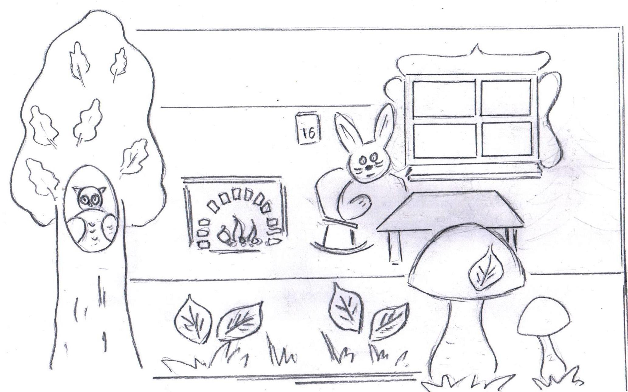

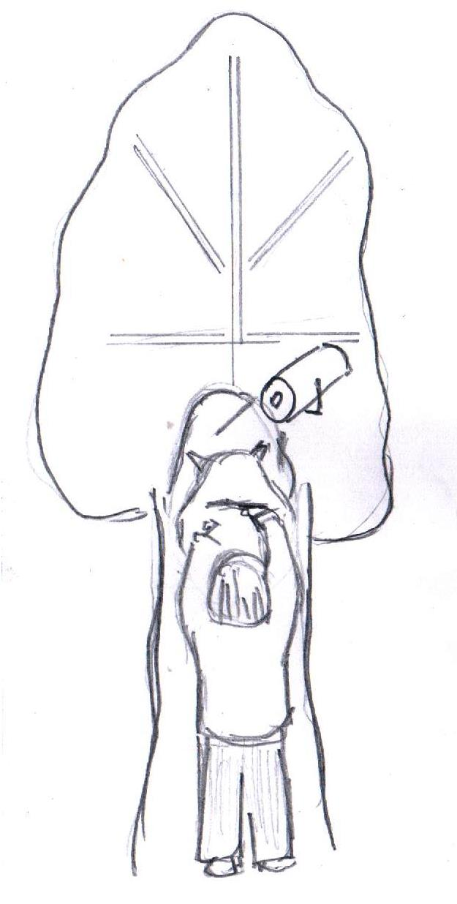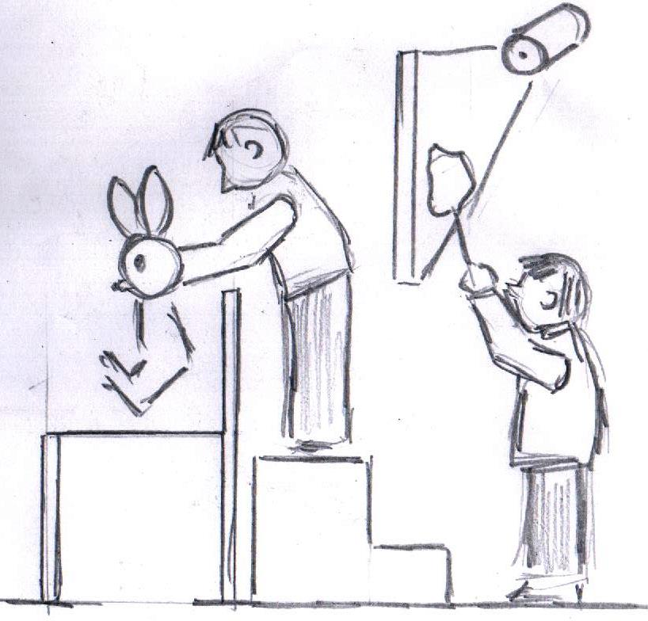

Дадатак 2

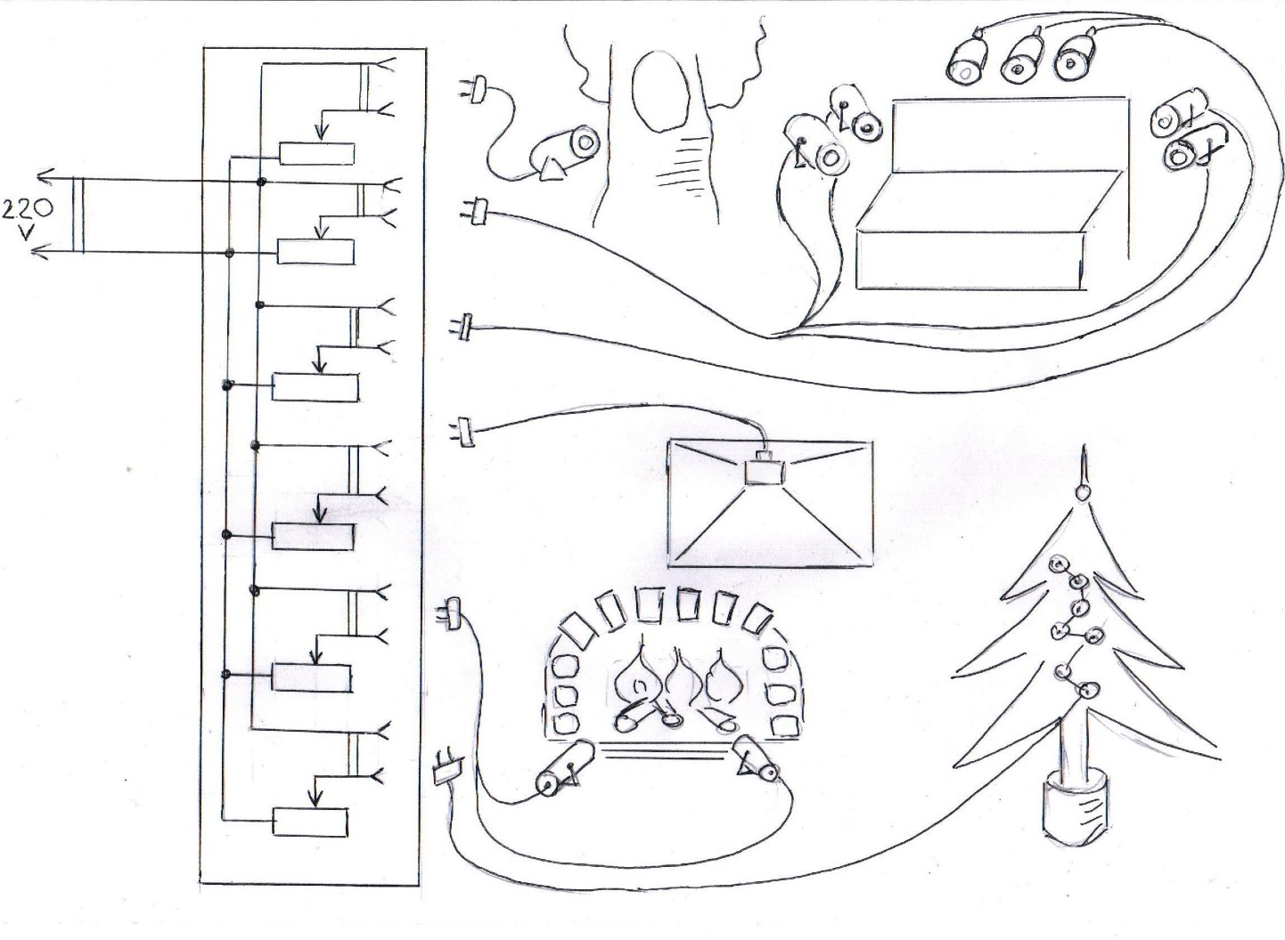

Дадатак 3
Прыг, скок
Музыка і словы: Віталь Карпінскі

Вясёлы непаседа
Пацешны хлапчаня,
Жыве ў нашым лесе
Вушасцік зайчаня.

Як толькі Сонца ўстане,
Вушасцік поўны сіл.
І зноў адны прыгоды
Нам дорыць небасхіл.

Прыг, скок непаседа,
Я па лесе імчуся хутка.
Прыг, скок даўгавухі:
ёсць хвілінка да прыгод.

Прыг, скок, хіба дрэнна
кожны дзень сустракаць як свята?
Прыг, скок з усмешкай
назіраючы зыход.

Прыг, скок, гэты цуд
кожны дзень сустракаць як свята!
Прыг, скок з усмешкай
назіраючы ўзыход.

Фанаграмы «плюс» і «мінус» можна спампаваць па спасылках:

https://disk.yandex.ru/d/p0KiN83-NYHCZw

https://disk.yandex.ru/d/K9yFY9x8dI5ubA

Дадатак 4
Можам усё намаляваць

Музыка і словы: Віталь Карпінскі

Адметнай рысай мастака
З'яўляецца ўменне сябраваць.
Гэта мы ўмеем добра!
Толькi таму, ўсе маi сябры, могуць усё намаляваць.

Калi у душы мастак,
I любiшь жартаваць,
Са скрынi дастань алоўкi
I хутка пачынай, з сябрамi, цi адзiн,
I хутка пачынай маляваць.

Фанаграмы «плюс» і «мінус» можна спампаваць па спасылках:

https://disk.yandex.ru/d/A2HX6L9qtnryWg

https://disk.yandex.ru/d/cY5h2nnwX3ImQA

Дадатак 5
Прыг, скок, Новы год

Музыка і словы: Віталь Карпінскі

Прыг, скок, Новы год!
Сустракаем наша свята!
Прыг, скок найлепшы
дзень! Прыйшоў жа Дзез Мароз!

Прыг, скок, падарункi
Мы шукаем iх пад ёлкай!
Прыг, скок, і для нас
самы радасны прагноз!

Прыг, скок, падарункi
Мы знайшлі пад зялёнай ёлкай
Прыг, скок на бягучы год
самы радасны прагноз!

Фанаграмы «плюс» і «мінус» можна спампаваць па спасылках:

https://disk.yandex.ru/d/0n8ouJ6or4xcQw
https://disk.yandex.ru/d/I9VzYQ1UBJoqmw

